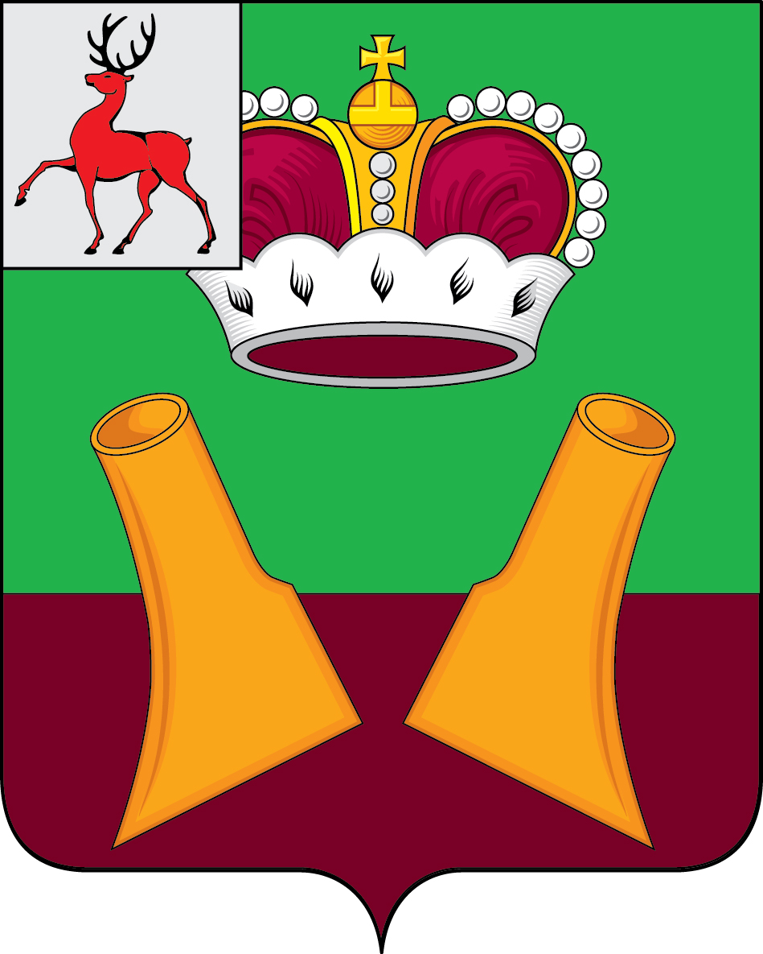

Совет депутатов

Княгининского муниципального округа Нижегородской области

РЕШЕНИЕ

от 22.12.2022 № 78

О досрочном прекращении полномочий главы администрации Возрожденского сельсовета Княгининского муниципального района Нижегородской области Е.М. Верещагина

На основании личного заявления и в соответствии с п. 2 ч. 10 ст. 37 Федерального закона от 06.10.2003 № 131-ФЗ «Об общих принципах организации местного самоуправления в Российской Федерации» Совет депутатов округа решил:
Прекратить 31 декабря 2022 года полномочия главы администрации Возрожденского сельсовета Княгининского муниципального района Нижегородской области Верещагина Евгения Михайловича в связи с отставкой по собственному желанию.

Председатель Совета депутатов Княгининского муниципального округа Нижегородской области  С.В. Волков | Глава местного самоуправления  Княгининского муниципального округа  Нижегородской области  Е.А. Шамин

